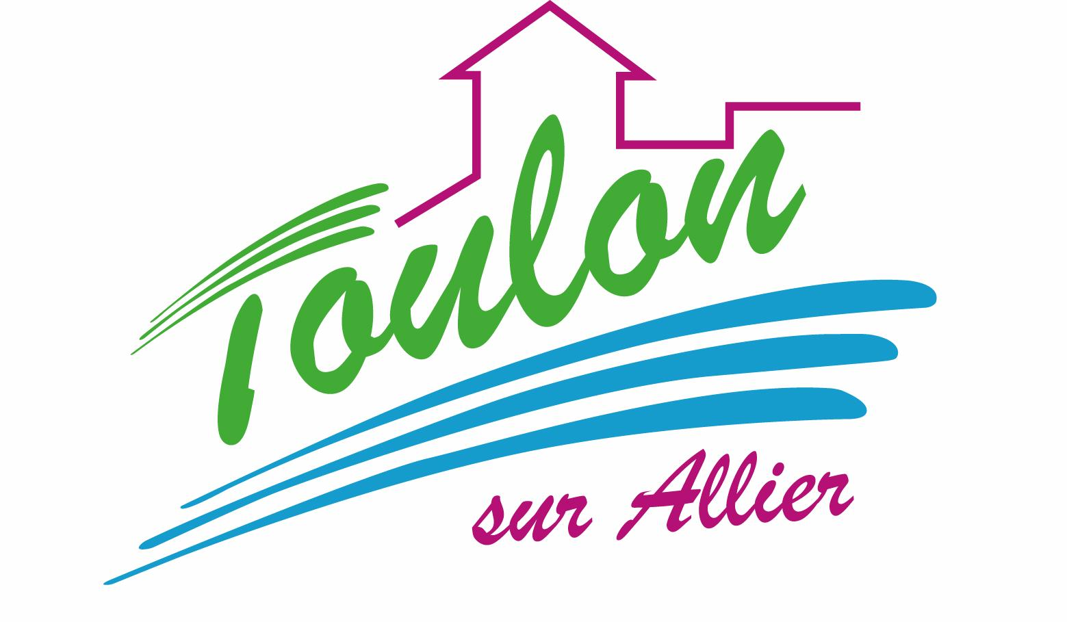


Semaine du 29 Novembre au 03 Décembre 2021

Lundi 29 Novembre 2021
Bon appétit

Purée de butternut
Poisson
Blédilacté
Compote de fruits
Mardi 30 Novembre 2021

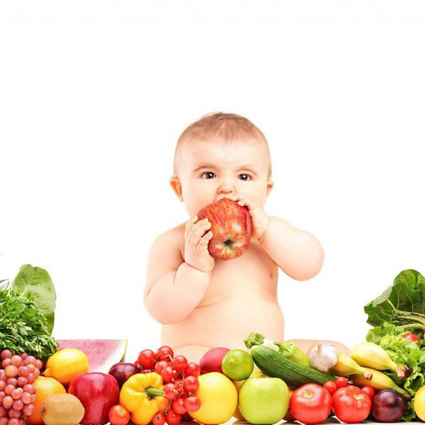
Purée de carottes
Dinde
Blédilacté
Compote de fruits

Mercredi 01 Décembre 2021

Purée de haricots verts
Porc
Blédilacté
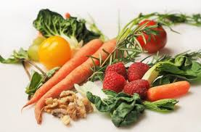
Compote de fruits

Jeudi 02 Décembre 2021

Purée d'épinards
Poulet
Blédilacté
Compote de fruits
Vendredi 03 Décembre 2021

Purée de courgette
Porc
Blédilacté
Compote de fruits

La Mairie se réserve le droit de modifier les menus en cas d’imprévu.
La viande de bœuf servie cette semaine est d’origine française

